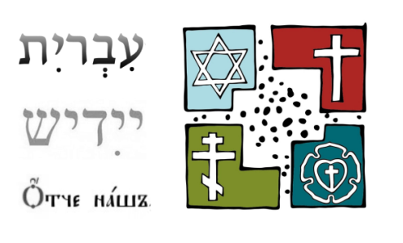
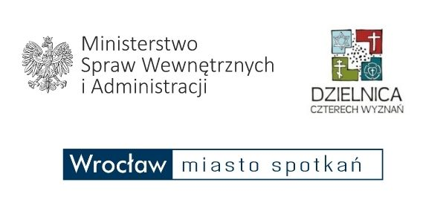
KARTA ZGŁOSZENIOWA

Warsztaty języka cerkiewnosłowiańskiego. Prowadzący: ks. dr Piotr Nikolski.
Warsztaty odbywać się będą w salce parafialnej przy Katedrze Prawosławnej pw. Narodzenia Przenajświętszej Bogarodzicy (ul. Św. Mikołaja 40)
Terminy spotkań: 23.05, 27.05, 30.05, 3.06 oraz 6.06 godz. 18:00
Dane uczestnika:
Imię i nazwisko |  | Data urodzenia
Adres mailowy |  | Telefon

Regulamin:
- Uczestnik warsztatów zobowiązuje się do udziału w minimum 80% zajęć.
- Za udział w warsztatach nie będą pobierane opłaty.
- Uczestnik zajęć wyraża/nie wyraża zgodę/y na publikację zdjęć z jego wizerunkiem na stronie internetowej i Facebooku Fundacji Wzajemnego Szacunku Czterech Wyznań (www.fundacja4wyznan.pl , https://web.facebook.com/DzielnicaWzajemnegoSzacunku/ )

…………………………………………….

Podpis uczestnika zajęć

